Упражнения: Git и GitHub

Създаване на профил на разработчик в GitHub

Създайте си профил в GitHub
Регистрирайте се за безплатен профил на разработчик в GitHub: http://github.com. Предайте URL-а на вашия профил като решение на това домашно.
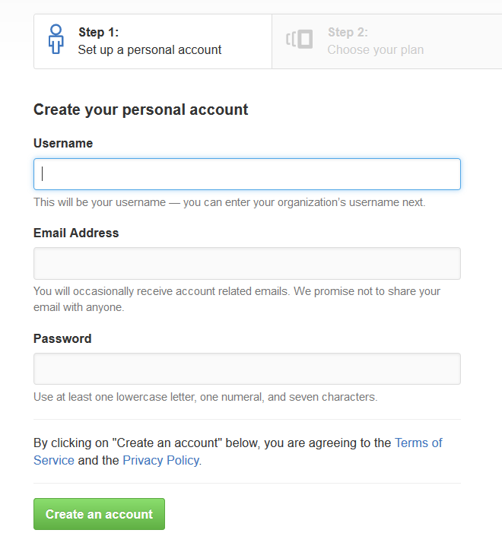

Създайте хранилище (Repo) + Конфликт + Разрешаване

Създайте GitHub хранилище
- Създайте ново хранилище от: https://github.com/new.
- Изберете име на хранилището, например. "first-repo". Убедете се, че сте избрали опцията "Initialize this repository with a README".
- Качете прост "test.txt" файл с някакво съдържание за проба.

- Превъртете до дъното на страницата, укажете commit съобщение и натиснете [Commit changes]

Клонирайте хранилището два пъти
Клонирайте току-що създаденото хранилище на две различни места на вашето устройство.
- Използвайте Git clone за клониране с TortoiseGit.
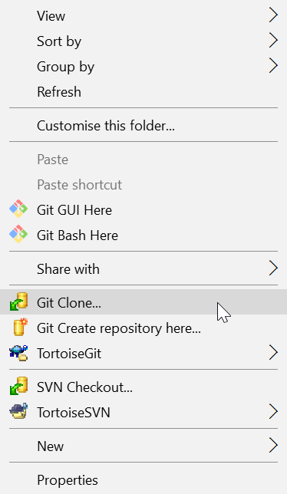
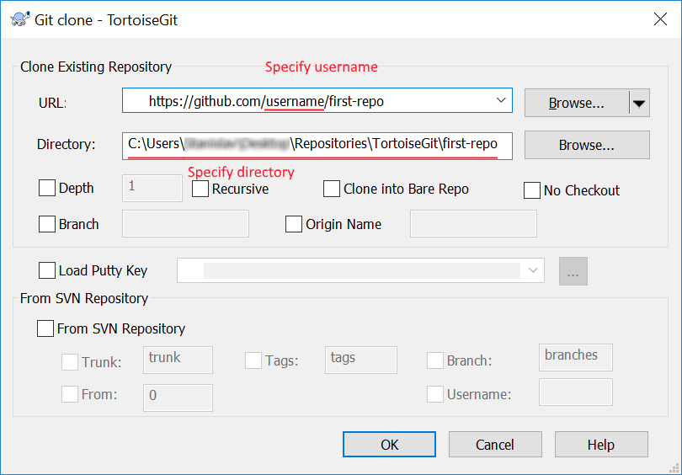
  - Отидете в избраната от вас папка, щракнете с десен бутон някъде на празно място в папката, изберете Git clone и в диалоговия прозорец, който се появи, поставете URL адреса на вашето хранилище. После натиснете ОК.

- Резултатът би трябвало да е нещо подобно на:
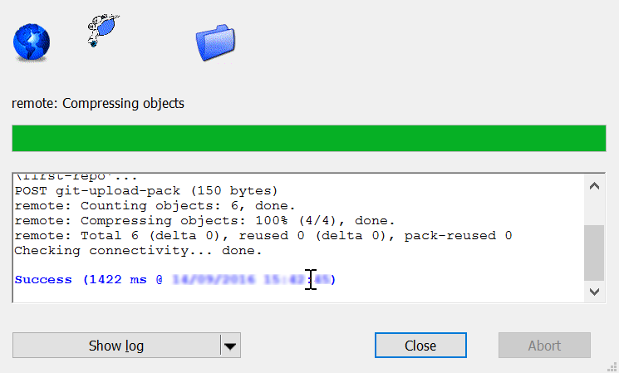
- Използвайте "git clone" командата за клониране с GitBash.
  - Отидете в желаната папка (различна от първата), щракнете на десен бутон някъде в празното пространство на папката, изберете "Git Bash here" напишете командата "git clone", следвана от URL адреса на вашето хранилище.
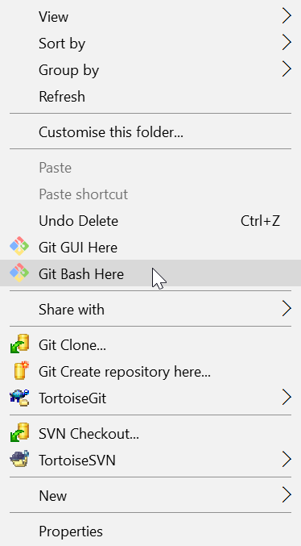
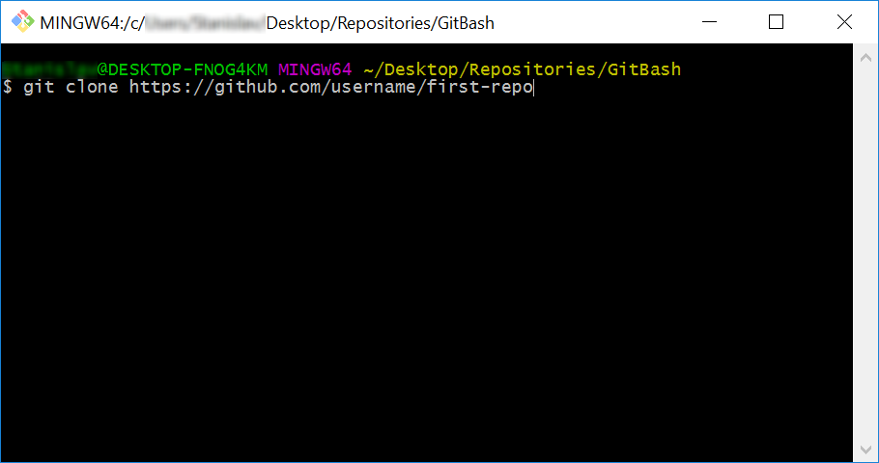
  - Резултатът трябва да е нещо такова:
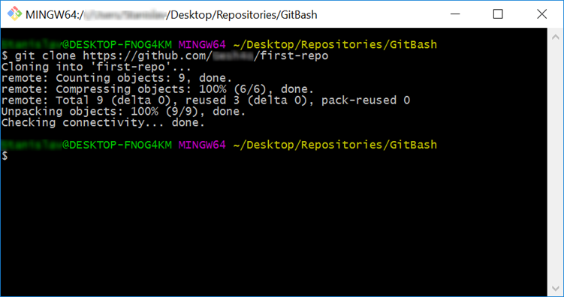

Създайте конфликт
Променете съдържанието на двете папки по различен начин:
- В клонираното чрез TortoiseGit отворете файла test.txt и добавете ред: "Промяна с Tortoise…"
- В клонираното чрез GitBash отворете файла test.txt и добавете ред: "Промяна с Bash…"

Commit-нете промените от TortoiseGit копието.
- Може да използвате "Git Commit…" командата на TortoiseGit. Напишете кратък текст в полето Message, описващ каква е промяната:
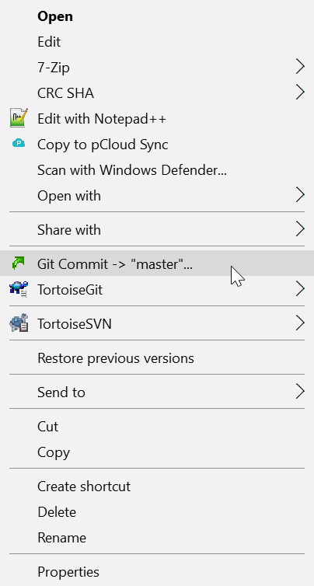
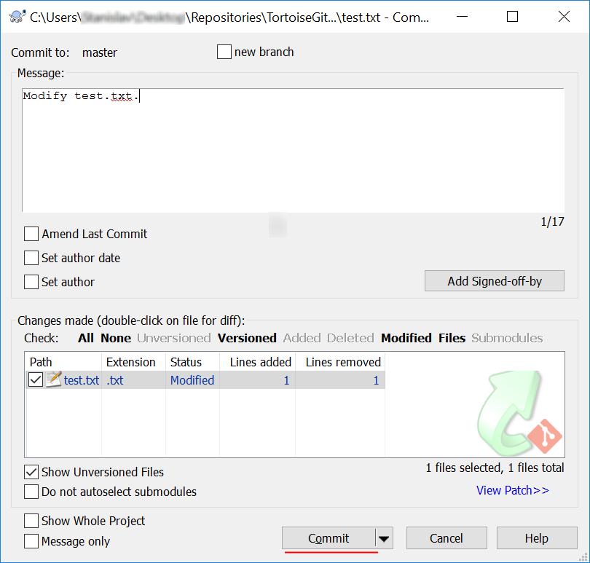
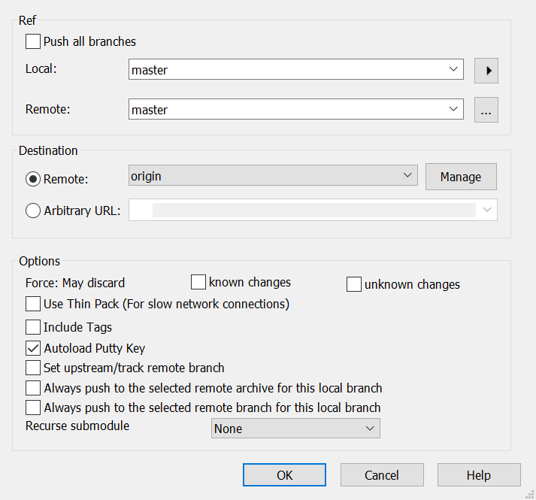
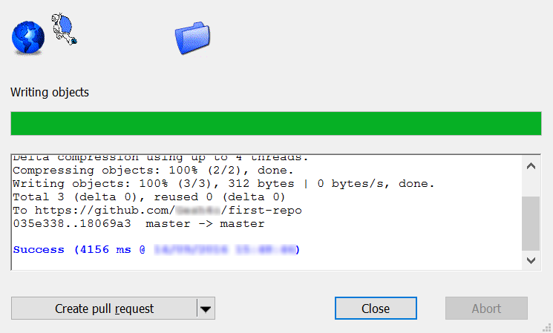
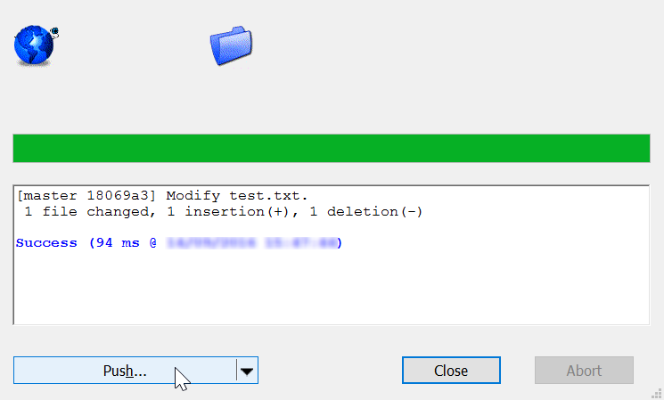

Опитайте сега да обновите вашето GitBash копие.
- Отворете другата ви папка с копие на Git и в нея извикайте GitBash конзолата. Изпълнете следните команди:
  - Покажете всички променени файлове
    - "git add ."
  - Commit-нете вашите промени, заедно с обяснение за промените в commit-a.
    - ''git commit -m "Update test.txt."”
  - Обновете локалното ви хранилище
    - "git pull"

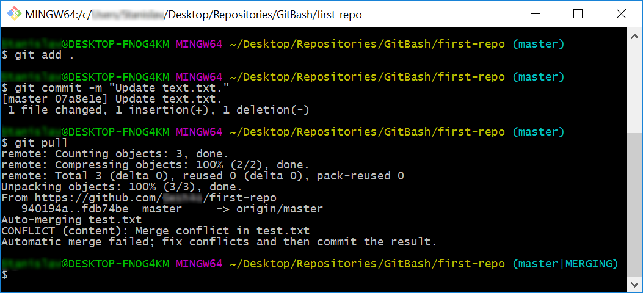
Сега имаме конфликт при сливането, който трябва да разрешим.
  - Отворете файла test.txt във вашето GitBash копие, трябва да е нещо подобно на: 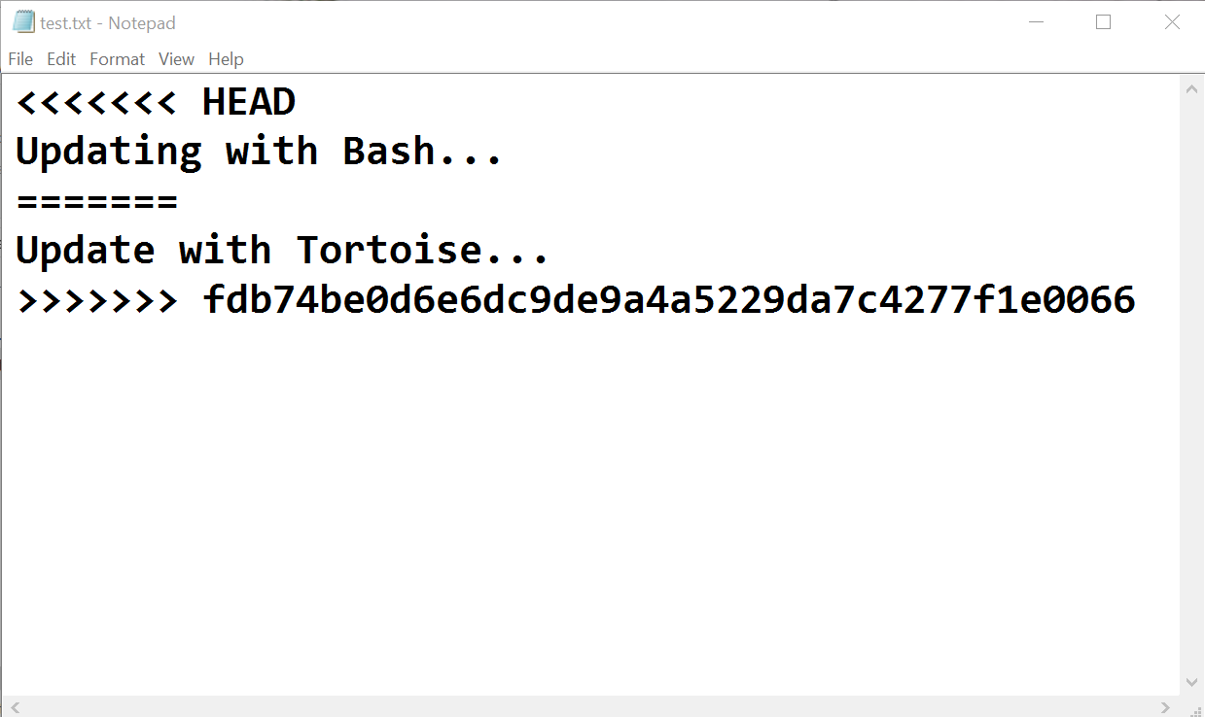
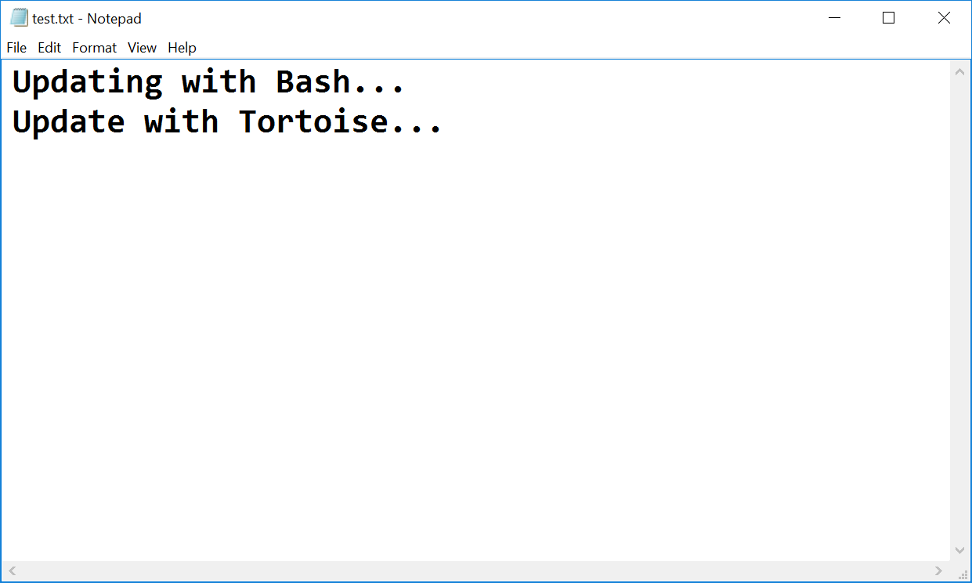
  - Премахнете HEAD, ======, <<<<<<, >>>>>>> символите и запишете файла.

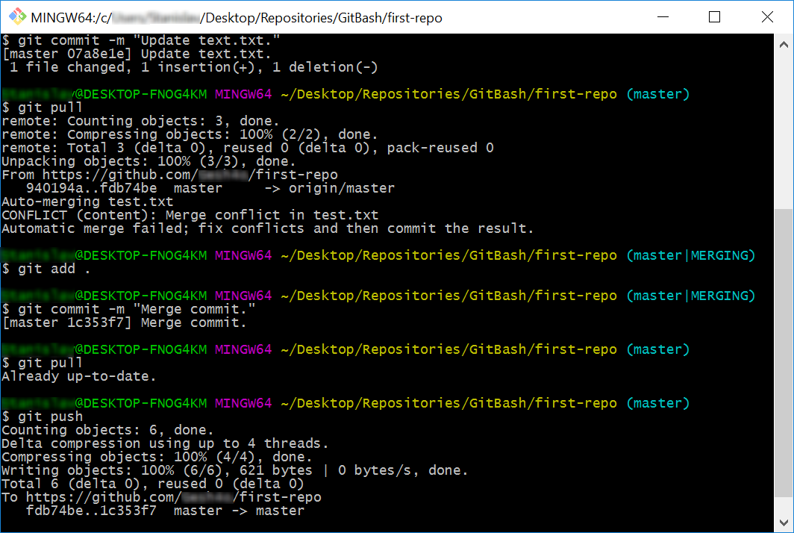
- Сега, след като сте разрешили конфликта, покажете променения файл (с git add .), commit-нете пак промените (с git commit -m “съобщение“) и синхронизирайте вашите промени с отдалеченото хранилище (с git sync).

След като обновихте съдържанието на отдалеченото хранилище, сега опитайте да обновите вашето TortoiseGit копие.
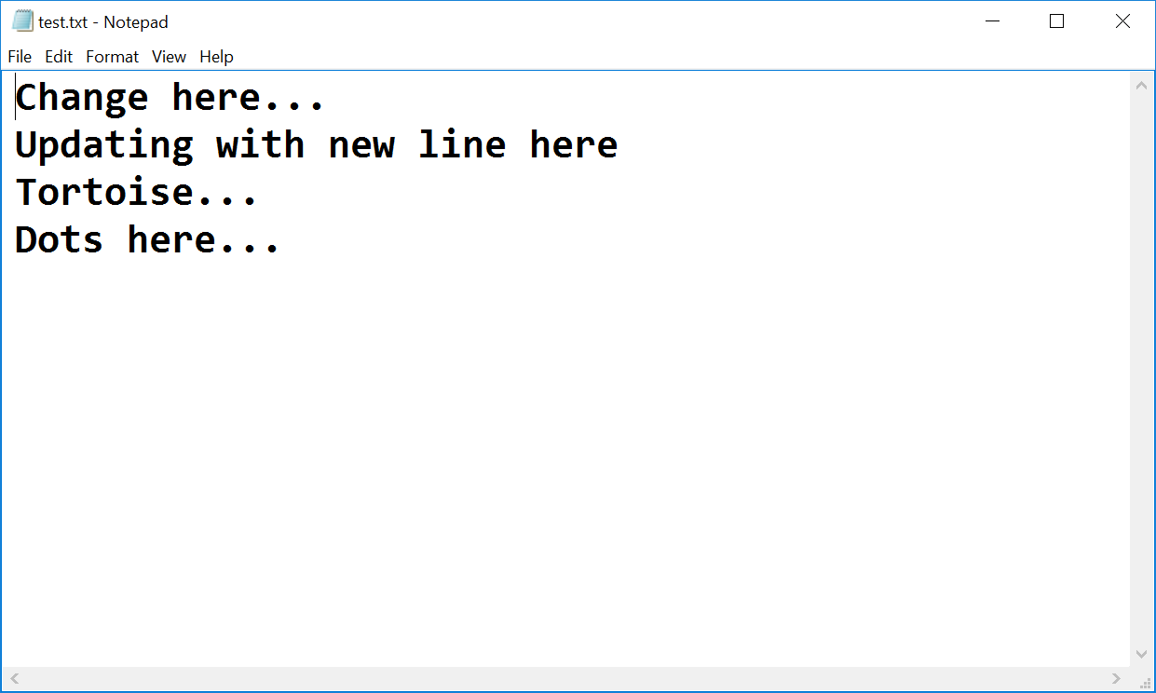
- Направете още промени в test.txt и им дайте commit.
*Бележка: ако промените са прекалено прости, TortoiseGit автоматично ще ги слее.
- Опитайте сега да ги изпратите (първо на десен бутон с „Git Commit -> “master”” и после с бутона [Push]) – не става, нали? Оказва се, че нашето отдалечено хранилище е обновено (със commit-a, който направихме след сливането) и тези промени не присъстват в локалното ни хранилище.
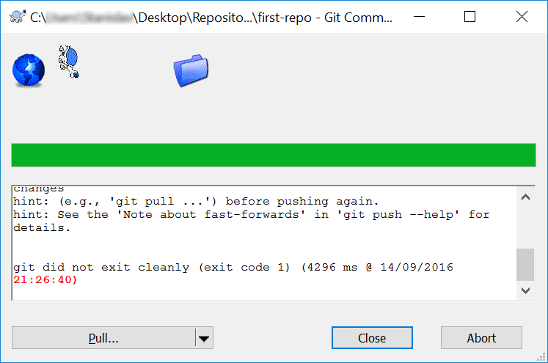

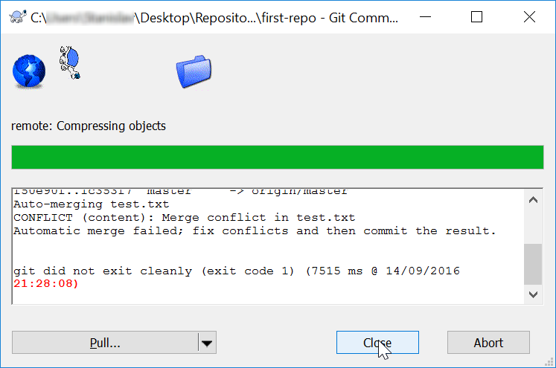
- Така че трябва да изтеглим (с pull) новите промени:
- Обърнете внимание на съобщението: "Automatic merge failed; fix conflicts…". Имаме нов конфликт и ще трябва да го разрешим както преди, но с малка разлика:
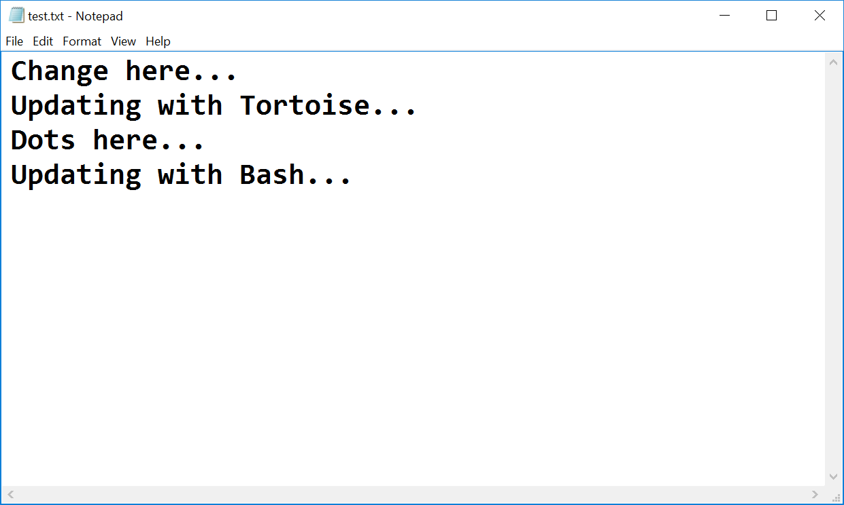
  - Отворете test.txt файла, премахнете същите символи както предния път. После щракнете с десен бутон върху файла и изберете TortoiseGit -> Resolve… Ще се отвори диалогов прозорец, там цъкнете на "Ok", за да се опитате да разрешите конфликта.

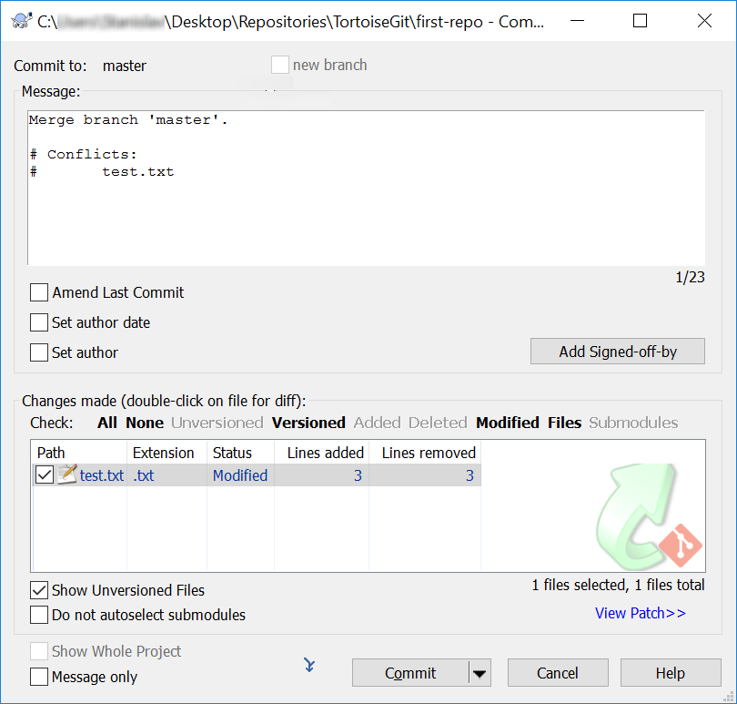
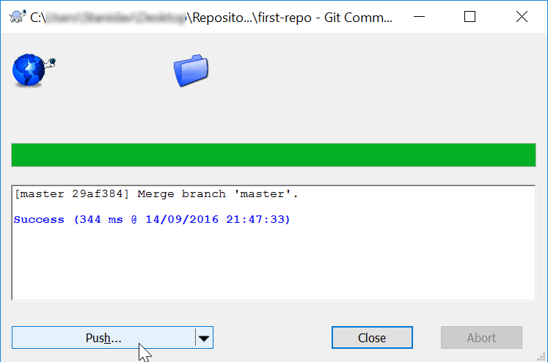
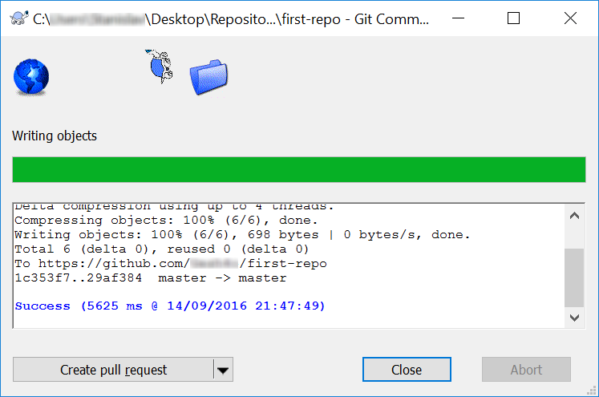
- Сега нашият файл е чист и сме готови за нашия окончателен commit!

Екипна работа
Работа в екип от (около) 5 ученика в клас. Всеки екип трябва да си избере „ръководител на екипа“. Ръководителят създава организацията в GitHub:
- Нова организация от: https://github.com/settings/profile, страница: Organizations.
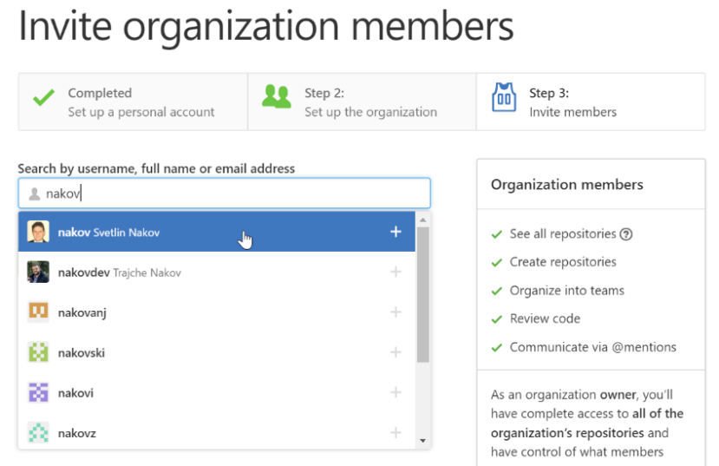
- Избира уникално име за организацията, например "TestOrg" и добавя членове в нея.
- След това създава хранилище, например "test-repo"

Добавете файл към GitHub
Членовете на екипа (включително и ръководителя на екипа) добавят няколко файла:
- Клонирайте "test-repo" на вашия компютър.
- Създайте нов файл във вашата работна директория.
  - Наречете файла <вашето_име>.txt
- Добавете някакъв текст в него, например „Казвам се ….“
- Commit-нете новия файл във вашето локално хранилище.
- Синхронизирайте промените за да изпратите файла в отдалеченото хранилище.
- Разгледайте хранилището на адрес https://github.com/user/repo, за да проверите дали файлът ви е успешно изпратен в GitHub.

Създайте конфликт в Git и слейте промените
- Нека всички членове на екипа създадат общ файл config.txt
- Всеки член на екипа да добави някакви настройки във файла config.txt, например
  - Име = Петър
  - размер = 100
  - email = peter@dir.bg
- Всеки член на екипа commit-ва своите локални промени.
- Всеки член на екипа синхронизира своите промени с общото хранилище.
  - При първия това ще стане успешно, без конфликти.
  - Другите ще имат конфликт, промените от който трябва да бъдат слети.
  - Разрешете конфликта:
    - Редактирайте слетите промени + commit и синхронизиране отново.

Министерство на образованието и науката (МОН)
- Настоящият курс (презентации, примери, задачи, упражнения и др.) е разработен за нуждите на Национална програма "Обучение за ИТ кариера" на МОН за подготовка по професия "Приложен програмист".

- Курсът е базиран на учебно съдържание и методика, предоставени от фондация "Софтуерен университет" и се разпространява под свободен лиценз CC-BY-NC-SA (Creative Commons Attribution-Non-Commercial-Share-Alike 4.0 International).


